《广州之旅前传》
作者：青鸟的忧伤
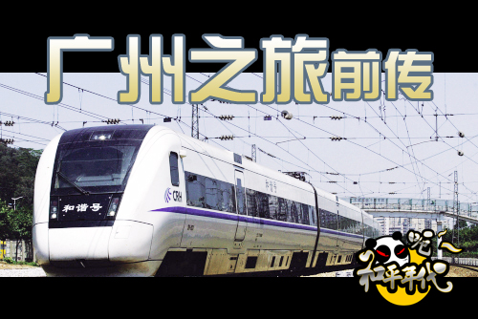
游戏人数：1~3人
游戏时间：60分钟
适合年龄：16+
游戏简介：本游戏故事以《和谐年代V1.0》为规则。欢迎访问www.etrpg.com下载规则书。故事发生在《毕业》游戏故事以后，玩家抵达广州之前火车上的的一段冒险。玩家这次又要面临加入正义和邪恶的选择。黎叔真的很生气么？

游戏故事使用说明：要尽量诱导玩家在发现自己火车票被偷的情况下报警。灵活的让玩家选择不同的方式接警察和触盗贼首领。
@@@@@符号表示需要世界之王注意的内容。
【】符号表示事物的属性和备注。

游戏开始时每个玩家有以下物品：每人一张车票，2000元人民币，一个毕业证。
游戏开始后念出以下内容：
你们拿到了毕业证和那两张带着血迹的火车票后，在寝室度过了大学的最后一个夜晚，第二天你们回到了家里，和父母展示了你们到南方闯荡的远景蓝图，父母摇了摇头，拿出了一叠红色的人民币，就这样，你们远离了总是管教自己的长辈，和讥笑自己的同学、朋友……你们觉得根本就是被自己的老家埋没了，你们一起踏上了去广州的火车，到南方闯闯。
在昨天夜里，你们的网瘾又犯了，通宵在火车站前的小网吧上网。天刚亮，你们才发现火车已经到站检票，你们匆忙带着火车票和2000元的生活费，越过检票口，冲进了车厢。
你们在火车发动得最后0秒上了车，挤过了一群迎面走过来的带红帽子得旅行团之后，到达了你们得座位——1号包厢一个普通的硬座。

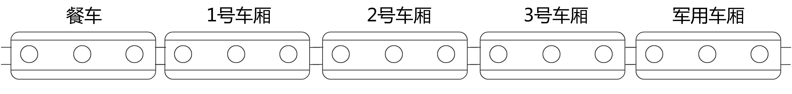

你们两个坐在三人座椅得里面 098座位上是个年轻小伙子，穿着朴素得衣服，胸前挂着一个绿色的老式书包，手里拿着一个塑料袋，里面装了几个茶叶蛋。你们得对面095号座是一对年轻情侣，两个人占了三个位置，每个人拿着一个手机在发短信，经过你十分不仔细得观察，发现他们再用短信聊天，你不禁怀疑他们是不是聋哑人。
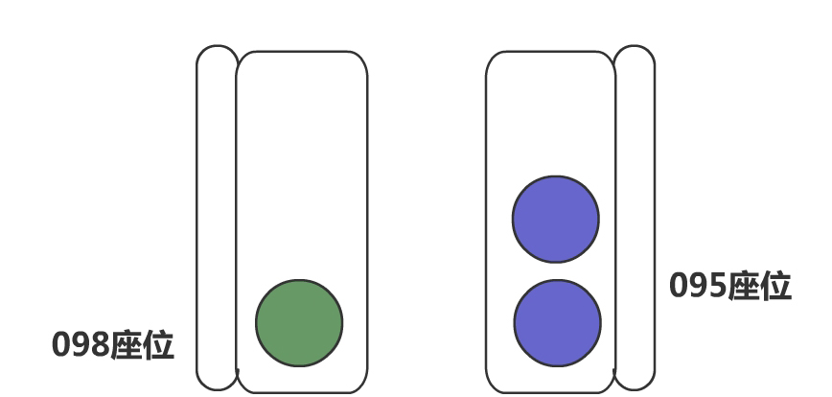

@@@@@请注意！这两个角色是为了暗地保护 098座位上的年轻小伙子，他们是特警
【这对情侣属性相同：
敏捷6
体质6
智力3
感知3
领导2

搏击：3
射击：1
潜行：3
治疗：2】

【098座位上的年轻小伙子：
敏捷2
体质6
智力4
感知2
领导1

交涉2
防御2
生命18
速度12米每回合
3个茶叶蛋，绿书包里装着：50万元现金】

这时火车开动了，售货员推着车子过来了“开水碗面、啤酒、火腿肠，瓜子、扑克。”
由于你们已经16小时没有进食，导致你们进入饥饿状态【hp-1】
【流动货车出售以下物品：碗面 5元（食用后补充HP1）、劣质香肠 2元、青岛啤酒3元、袋装花生米5元、笨蛋牌瓜子4元、三B扑克2元】
@@@@@如果玩家想购买物品，宣布以下内容：
你们发现你们的钱和车票都不翼而飞了，口袋里多出一只被磨得发光的镊子，很显然，你们被盗了。
【镊子：偷窃+2，如果作为武器，伤害2D2】

你们听到旅客列车的广播响起：“旅客同志们请注意啦，由哈城开往广州的T15次列车已经开车了，有携带雷管，炸药，导火索及易燃易爆品的旅客请您抓紧时间在人多的地方点燃，为我国计划生育工作多做贡献，列车在高速行驶时，请将您的头和手尽量的伸出窗外，以便于一了百了，本次列车是文明列车，您的大小便，瓜果皮屑，可以在车厢内、过道中随意抛洒。我们的列车员马上就要检查你们的车票，请您将车票从口袋里掏出并准备好。以便列车员检查。如果你恰巧没有买票，或者试图逃票，请向列车员说出合理理由，否则列车员就只好将您从车窗扔出去。恶哈哈哈哈哈哈哈~~~~~~~沙沙~~~~~呃~~~沙沙。”随着广播信号受到干扰，车厢里回荡着邪恶而猥琐的笑声。
话刚说完，列车员就出现在你们面前，微笑的说道：“把票拿给婶看看。做人要诚实哦。”

@@@@@如果玩家要拿出车票，宣布以下内容：
你们发现你们的钱和车票都不翼而飞了，口袋里多出一只被磨得发光的镊子，很显然，你们被盗了。

@@@@@如果玩家试图逃票，任何的交涉判定都无法获取列车员的信任，并宣布以下内容：
“不要解释！！！”一声怒吼后，你们被检票的列车员大婶抓住领子和小腿，从车窗扔出去了，你们翻滚在地，当你们醒来时，周围一片荒野，浑身是伤，在神志不清的几天后，你们死在了铁轨边的荒野……

如果玩家向列车员报了警，宣布以下内容：
列车员大婶身旁的车警对你们说：“根据线报，有一伙很猖獗的盗贼混进了本次列车，反扒大队正在车上调查，你们可以先去找队长谈谈，队长在2号车厢59号包厢，你把这个纸条给他”说着，车警在报纸上撕下一块纸，在上画了个符号。
@@@@@报警之后，玩家不受检票威胁。也不会被扔下车。

队长办公室：
你们按照车警的指点，来到了2号车厢59号包厢，你们看到一个穿着警服的肥硕男人，他脸色有些发暗，明显是肝脏不太好，而且呼吸都有些困难。他看了你们手里的那截报纸，就说：“你们也听说了，车上来了一批不速之客，他们都是些窃贼老手，隐藏在乘客当中，看到警察他们就伪装的很好，我们揪出他们的难度很大。如果你们想找到损失的钱，就必须协助我们把这些窃贼找出来。或许你们应该问问坐在你们周围的旅客，或者去3号车厢走走，因为那里失窃的案件出现的最多。如果抓住了可疑的人，回来告诉我，我会给你们奖励。”

玩家消灭了2个红帽子旅行团盗贼后来复命。宣布以下内容：
队长仔细询问了你们擒贼的英雄事迹后十分高兴，说道：“你们帮助我们乘警破了一个案子，我带你们去餐车。好好款待你们这些英雄吧。”
你们来到餐车，乘警队长挑了一个桌子要你们坐下，把菜单递给你们。菜单目录如下：啤酒10元，白菜炖豆腐20，小葱拌豆腐15，地三鲜23，烧蹄髈50,牛排80，满汉全席1000。

玩家点餐之后宣布以下内容：
你们狼吞虎咽的饱餐了一顿后，队长说道：“听乘客说，这次潜伏在火车上的盗贼团伙远不止这两个人，还有一个更大的团伙。不过我不知道他们在什么地方。如果你们能找到的话，我还有更好的酬劳给你们。”说完他就为你们结账了，显然你们掏空了乘警叔叔的钱包。

1号包厢：
你们回到1号包厢，周围的客人仍然各顾各的忙活。
@@@@@如果玩家调查非重要乘客宣布以下内容：
你问过了你周围的一位乘客，他说道：“我什么都没看见呀。”
你问过了你周围的一位乘客，她说道：“我男朋友不喜欢我跟陌生人说话，尤其是长得英俊的陌生人。”
你问过了你周围的一位乘客，他说道：“我刚才看到了几个鬼鬼祟祟的人，拿了几碗泡面去开水房了，他们的行踪很诡异，竟然还把面饼捣碎了再泡，而且往里边放花生米和芥末酱……我还没说完……”
你问过了你周围的一位乘客，他说道：“你刚才好像来过了。我不知道你说的啥。”

@@@@@如果玩家调查坐在098位置上的年轻小伙子。宣布以下内容：
那个小伙子把自己的包握紧了，你可以看见里边放了一些粉红色的东西，一捆一捆的字典那么厚。他听到你们的问话，操着河北口音说：“我啥都不知道呀，刚才睡着了，不过我记得有两个戴红帽子的人在你没身边一直唠叨个没完，吵死了，我就睁眼一看，一个高个子光头戴眼镜的人从他们身边经过，手里还拿着一叠钱和火车票揣上衣口袋了。”

@@@@@如果玩家调查坐在095位置上的情侣。宣布以下内容：
这对情侣放下了手里的手机，男的悄悄说道：“刚才的戴红帽子的旅游团，从你身边过去时，其中一个人用镊子夹你的口袋，当广播响起是，他就立刻朝2号车厢和3号车厢连接的地方走了。”

2号车厢和3号车厢连接处：
你们看到两个男人在抽烟，红色的帽子被扔在地上。他们看到你来，立刻显得很紧张，脸红通通的踩掉烟就要往车厢里走。
@@@@@注意！两个红帽子虽然手里有武器，但是与玩家作战时尽量不要使用。
两个红帽子盗贼属性相同：
【红帽子：
敏捷3
体质3
智力3
感知3
领导3

搏击1
投掷1
偷窃2
开锁1
交涉1
潜行2

防御3
生命值6
速度18
物品：其中一个手里有一把锤子，伤害3D2，一个万能钥匙，开锁+5】

@@@@@无论是玩家制服了这两个窃贼，还是将窃贼身上的所有物品都据为己有，并发现他们并不是窃走自己2000元钱的人时，宣布以下内容。
一个穿着时髦的大眼睛高挑女人就在车厢连接处的门口看着你们，并且朝你们坏坏的微笑着。她示意你们过来。然后轻轻服下身子，吐息都带着一种香味，凑到你们耳边说：“我有一笔大生意，你要做的话，一会到3号包厢的末端来找我。”

3号车厢的末端：
你们来到了3号车厢的末端，你们再也无路可走了，因为这里是最后一节车厢，你们面前是一个车厢门，看上去像个保险箱的门一样结实，门上还有一个铁牌。那个女人正在那里等你，她看见你们来，微微笑着对你们说：“你们的伸手真不错，我很看好你们。两个毕业生，想去广州闯荡闯荡是么？辛苦几年却一无所有的例子比比皆是，火车上现在有个傻小子带了一大笔钱。大概有几十万吧。而且也会得到更多……”说着她朝你们抛了一个媚眼，轻轻的捋了一下自己的长发，她把一叠钱交给了你们，这些钱对你们来说似曾相识，她接着说：“为了表示诚意，你们的钱我替你们找回来了，我的话就能说到这里了，如果“想”，我希望能在3号车厢见到你们，如果“不想”，你们就走吧，忘记我们见过面。不然你们就永远别想下这趟火车了……。”
【玩家们得到了丢失的2000元钱，和火车票。另外这钱根本就是她偷得现在还你了！】
@@@@@如果玩家没有去3好车厢，也没有去向队长报案，宣布结局3。
@@@@@如果玩家去向警察队长报案，将会得到一个警察援兵，宣布以下内容：
警察队长得知你们的行动对你们说：“这个团伙非同小可，你们现在就去3号车厢，拖住这几个亡命之徒。”说完他用对讲机叫来了一个警察，说：“我派小沈子帮助你们。一切行动要小心。”
@@@@@当玩家到3号车厢见到扒手老大，立刻与他们开战，警察援兵也会积极作战。

如果玩家宣布观察这个区域，念出以下内容：
门上有两个插钥匙的锁孔，但是想一个人同时将两个钥匙插进去，无论是双手同时还是一手一脚都无法够到，门上有个铁牌密密麻麻写满了字，似乎是操作说明。
@@@@@如果玩家宣布观察铁牌，宣布以下内容：
你们看到上边的内容如下：“本车厢为军用保密车厢，须由两人同时开启两个锁方可开启。机会只有一次。”
【两个锁开启难度均为10。只能开启一次，否则读出以下内容：你们看见两个锁机械化的缩了回去，从门上消失了，显然你们再也无法开启这个神秘的大门了。】
锁开启后，宣布以下内容：
门打开了，你们走了进去，在你没走进后门悄悄关上了，你们看见一幅奇异的场景，你们面前是两个奇异的人，一个长着巨大的身躯的怪物，在操作一挺重机枪疯狂的像一个长长的走廊尽头扫射，旁边还有一个穿着黑色袍子的僧侣一样的人在为他的机枪送弹药，他的身后放着一把十分破旧的AK-47突击步枪。他们显然都在聚精会神的做战，轰鸣的机枪扫射声让他们对你们毫无察觉。
@@@@@无论怎样玩家都会得到AK-47，如果玩家和这两个人说话，或者做耽搁的事情，就宣布以下内容：
黑色长袍的人这时回头发现了你们，他惊异的喊：“你们是谁？！”你们终于看清了他们的目标，那个巨大的人在朝几个穿着绿色盔甲上边有红色五星的人扫射，其中有一个人大喊：“为了苏维埃！！”然后就朝你们的方向扔出了一颗手雷，轰的一声巨响，你们被震出了这个长长的走廊。你们其中一个人，把他的毕业证震丢了，当你们醒来时，躺在3号车厢的末端。你们受了点小伤。
@@@@@每个玩家生命值-1。其中一个玩家的毕业证丢失。
【AK-47：伤害2D6，每回合发射3次，弹药30发。】

玩家见到扒手老大后描述以下内容：
你们看到那个见了2次面美丽妖冶的女人旁边坐了了一个高瘦的人，他是个光头，消瘦的脸上架着一副眼镜，身穿白色的长风衣，看上去是个温文尔雅的人，却总有一点不对劲。一双细细的眼睛里透出一道目光仿佛要穿透你一样，他笑起来看似和蔼，但是让人总是感觉不安，没人知道这个家伙下句话或者下一个命令是不是要干掉你。他坐在座位上，慢慢的品着一杯清茶。
这两个人在一起，看上去像是一个道貌岸然的教授和自己的二奶在一起，实际上她们之间却让你感觉有隔阂。纯粹是一种“共同的理想”让他们走到了一起……或许就是赤裸裸的利益吧。
高瘦的人说道：“你好，小伙子，我姓黎，欢迎来到我的团队，当然，隔壁的那个穿警服的笨蛋管我的团队叫团伙。既然你能来找我，相信你也知道我会叫你做什么，你座位对面那个穿的很土的小子，手里的书包里装着一笔钱，这些钱够我们逍遥一阵子了，我会叫冰冰陪你们去。
@@@@@如果玩家想袭击扒手老大，扒手老大和冰冰都会攻击玩家。当玩家要全军覆没时，游戏结束。宣布结局1
@@@@@如果玩家加入团伙偷窃绿书包里的现金，冰冰只负责替放哨，和监视玩家，如果玩家失手招来警察攻击，冰冰会不顾玩家逃走。玩家得手以后游戏结束。宣布结局2

@@@@@任何时候玩家如果做了违法的事情被发现，世界之王有责任放出警察叔叔若干来维护正义。数量由世界之王斟酌。
【警察：
敏捷5
体质5
智力5
感知5
领导5

搏击6
射击6
交涉6
科技4
治疗4
防12
生16
速度30米每回合

物品：警服，五四制手枪，伤害3d6 ，子弹24发，警棍1D6，手铐，证件】

【黎叔（扒手老大）：
敏捷6
体质5
智力5
感知5
领导6

搏击3
射击2
投掷2
偷窃6
开锁5
交涉6
科技4
潜行4
治疗4

防御7
生命18
速度36

物品：六四手枪一支子弹7发，伤害5d2，飞爪一只投掷伤害，匕首一把，手铐一副，易容道具一套，开锁，工具一套，扒窃工具一套，一叠伪装证件】

【冰冰：
敏捷5
体质2
智力3
感知4
领导1

搏击1
偷窃3
开锁2
交涉1
潜行3
治疗1
投掷2
物品：刀片2d2、低胸小背心、超短裙】

结局1：
当你们被两个邪恶之徒打的只剩一口气时，周围的乘客都已经四散奔逃了，这时警察队长和一群全副武装的特警从车厢外冲了尽量，十几把黑洞洞的枪口对准了这两个邪恶之徒……
你们醒来以后，发现自己在广州的医院里，身边坐着肥硕的队长，他看着你们微笑着：“你们醒了，太好了。我答应过你们，完成了任务要给你们更大的奖赏。”说着他拿出了一个老式的奖状，上边写着你们的名字，和英勇事迹。
你们被这个“更大的奖赏”雷了好久，队长看出了你们的心思接着说道：“或许你们觉得这个奖赏和你们的付出不相符，但是我第一次得到这个奖赏时，还是个学生。那时候我就决定要做一名警察。奖赏的意义不在于奖品本身，而是你们捍卫了正义。今天我实现了我的理想，而且成为了一名警察队长，如果你们觉得捍卫正义可以作为一生的工作，那么欢迎你们加入广州警察的队伍。不过要先从城管做起……”
就这样，你们去广州闯荡找到了第一份工作。

结局2：
你们得到了那一书包的钱，你们回到了3号车厢。没想到你们第一份工作和工资得到的竟然这么的容易。你们出了广州站，黎叔就安排你们的住处和其它几份工作。而夜里，冰冰也邀你们去了广州最销魂的酒吧和珠江宾馆……真是难忘的几天呀。
不久以后，你们的照片和名字出现在了全国联网通缉犯的数据库中。

结局3：
就这样，你们对邪恶视而不见，一直默默的坐着火车来到了广州站，开始了你们的广州之旅……

